**Tipos de processos e requisitos**

(Diego Martins de Pinho)

**- Processos de software**

Estabelece um padrão de trabalho para o desenvolvimento do programa, define o método ou métodos de implantação e ferramentas, além de descrever o foco de qualidade.

Processo de software é um método de tarefas e atividades necessárias para o desenvolvimento de software ou sistema

Processos > Métodos > Ferramentas > Foco na qualidade

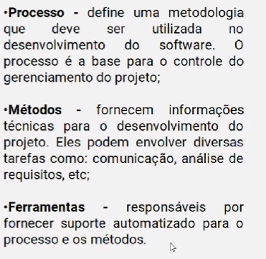

**- Escolha e definição de processos**

Integração de conjunto de tarefas e processos padronizados para serem usados de forma sistemática, agrupados em fases ou sequências de trabalho que estabelecem os objetivos de demanda do projeto.

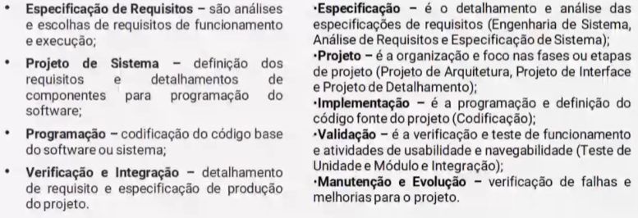

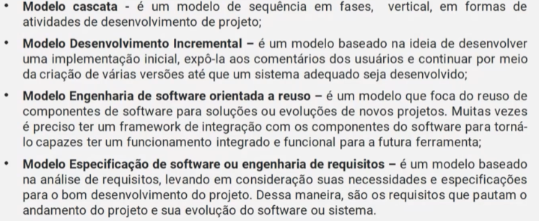

.

**- Tipos e aplicações de requisitos**

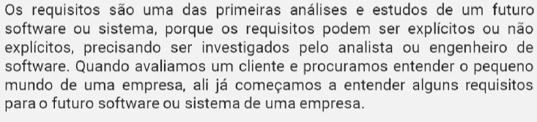

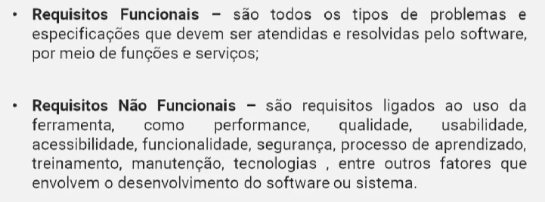

**O que o sistema deve fazer e como o sistema deve fazer...**

requisitos funcionais podem ser classificados: Usuário, Sistema e Software

**- Análise de requisito para projetos**